**Les activités sociales & culturelles**

|  |  |
| --- | --- |
| **3.3 Participation à l’activité sociale de l’organisation** | * Actualiser et diffuser l’information sociale auprès des personnels * Mettre en œuvre et suivre le résultat des actions sociales et culturelles * Utiliser des fonctions simples de mise en pages d’un document pour répondre à un objectif de diffusion * Rédiger des écrits professionnels en lien avec l’activité sociale de l’organisation |

**Sweety Bio**

**Grossiste en produits bio**

Zone Industrielle La Ballastière - 33500 Libourne

FR3 8 126 562 925 – SIRET 12656292500092

Bancatous IBAN FR761695900001778886976243 – BIC BANIFRPPAGN

contact@sweetybio.fr – www.sweetybio.fr

Depuis le 1er janvier 2020, toutes les entreprises, dont l’effectif est d’au moins 11 salariés sur 12 mois consécutifs, doivent mettre en place un CSE « ***Comité Social Économique*** ».

Le CSE a pour rôle de représenter les salariés auprès de l'employeur sur des sujets économiques, sociaux et de conditions de travail. Ses principales missions incluent :

* La consultation sur les grandes orientations économiques de l'entreprise.
* La gestion des activités sociales et culturelles (aides financières, événements).
* La prévention des risques professionnels et l'amélioration des conditions de travail.

Les membres du CSE sont élus par les salariés, et leur mandat dure généralement 4 ans.

Vous êtes chargé(e), avec vos collaborateurs, d’aider Floraline GUERIN dans ses missions liées aux activités sociales et culturelles à mettre en place en faveur des salariés de SweetyBio.



Scénario

urlr.me/ZzfWga

**Ressources**

* Organigramme de l’entreprise disponible sur l’infographie
* PGI modules Odoo : calendrier – sondages – notes + GED
* Suite bureautique : tableur et texteur
* Espace collaboratif (Agora-project / ENT module « Documents » / Google Drive / etc)

|  |
| --- |
| **Plan de nommage des fichiers : TYPE-Numero_partenaire_jj-mm-aaaa**  Exemples :   * FACTURE-FA12205_Avicenne_25122024.pdf * PRODUIT-350px_abricot300gr_12122024.jpg * NOTE-11122024_utilisation-du-parking_11-12-2024.docx |

## Mission 1 – Une enquête de satisfaction à destination du personnel

Floraline GUERIN, à la demande des gérantes, souhaite évaluer le ressenti des salariés concernant les activités déjà mises en place dans l’entreprise. Pour cela, une enquête de satisfaction doit être organisée afin de recueillir les avis du personnel et de s'assurer que ces activités répondent au mieux à leurs attentes.

L’enquête doit être réalisée sur traitement de texte pour conserver une trace et être diffusé via l’application « sondage » du PGI. La création de l’enquête sur Odoo peut se faire à plusieurs en se répartissant les questions.

Votre responsable a préparé une note spécifique des attendus de réalisation.

* 1. **Préparer au brouillon l’enquête de satisfaction (scanner votre travail préparatoire)**
  2. **Réaliser le formulaire de l’enquête sur traitement de texte**
  3. **Déposer les deux fichiers sur l’espace collaboratif dans le respect du plan de nommage**
  4. **Créer le sondage sur Odoo en équipe**
  5. **Tester le sondage et apporter les ajustements nécessaires**
  6. **Transmettre le lien de partage du sondage à votre responsable**

**Ressource :**

* NOTES / Attendus de réalisation du questionnaire (document 1)
* Tutoriel Odoo module « Sondage » (lien disponible sur l’infographie)

## Mission 2 – La gestion des inscriptions des enfants à des ateliers culturels

Nous souhaitons proposer aux enfants du personnel, pour la prochaine période de vacances scolaires, des activités culturelles gratuites financées par notre entreprise.

L’association « Troubadours » organise des ateliers thématiques de magie, de théâtre et d’éloquence. Une information doit être faite auprès du personnel.

Les horaires des cours sont à diffuser dans le calendrier partagé du PGI ainsi que leur contenu. Le personnel dispose de 15 jours pour s’inscrire.

Il convient de coordonner vos actions pour réaliser cette mission en équipe où chacun doit gérer ses tâches pour optimiser le traitement des inscriptions.

**2.1 Inscrire les plages horaires des cours dans le calendrier partagé à l’aide du planning (fichiers téléchargés depuis le site web « Troubadours »)**

**2.2 Préparer la diffusion de l’information auprès des personnels**

* Rédaction d’une information à diffuser à l’ensemble des personnels via le module « discussion » du PGI **avec l’aide de l’IA (document 3)**
* Création du nouveau partenaire dans nos contacts du PGI (étiquette « Fournisseur CSE » - couleur « bleu moyen »)
* Réalisation d’un formulaire d’inscription (brouillon/texteur/Odoo - Sondage)

**2.3 Inscrire dans le module NOTE du PGI les actions réalisées et la date prévue d’extraction du fichier des inscriptions**

**Ressources**

* Site web Troubadours « ateliers »
* Fichier d’export au format csv : planning-cours-theatre.csv / planning-cours-magie.csv / planning-cours-eloquence.csv (**téléchargement depuis la page web**)
* NOTES / Attendus du formulaire d’inscription aux ateliers (**document 2**)
* Support pour une utilisation intelligente de l’IA Support pour une utilisation intelligente de l’IA (**document 3** – téléchargeable depuis l’infographie)
* Tutoriel Odoo module « calendrier » (lien disponible sur l’infographie)

Troubadours



## Mission 3 – La préparation d’un discours à destination d’un personnel

Alain BARROY, responsable de l’entrepôt, va recevoir la médaille d’honneur du travail. Il recevra la « Grande médaille d’or » pour 40 ans d’ancienneté dans son métier.

Sophie FOURNIER est régulièrement chargée des discours à destination des personnels (départ en retraite, médaille du travail, mariage, vœux du Nouvel An, etc.). Le discours est préparé par Floraline GUERIN puis personnalisé par la gérante, ce qui lui permet de gagner du temps.

Votre responsable vous confie la préparation du discours.

**3.1 Rechercher des métaphores avec l’aide de l’IA (document 3)**

**3.2 Rédiger le discours et le saisir sur traitement de texte**

**3.3 Soumettre votre discours à votre responsable**

**Ressources**

* Support pour une utilisation intelligente de l’IA (**document 3**)
* Attendus du discours (document 4)
* Aide « Le discours dans le contexte professionnel » (document 5)

## Mission 4 – L’inscription des enfants aux ateliers culturels

Les parents ont complété le formulaire d’inscription diffusé via le module de sondage du PGI. Les données collectées ont été extraites pour être centralisées dans un tableau récapitulatif. Il doit comptabiliser le nombre d’enfants par thème et par cours. Il sera utilisé pour la préinscription et l’inscription auprès de l’association.

La préinscription des enfants se fait depuis le site de l’association. Elle permet de retenir les places selon le thème et le cours en attendant l’inscription définitive.

**4.1 Concevoir le tableau récapitulatif et le déposer sur un espace collaboratif.**

**4.2 Compléter le tableau récapitulatif à l’aide du fichier « reservations-enfants.txt » exporté du PGI**

**4.3 Compléter le formulaire en ligne de préinscription et sauvegarder le justificatif de l’association.**

**4.4 Mettre à jour vos NOTES du PGI relatives à l’inscription aux ateliers « Troubadours » et rattacher le justificatif de préinscription.**

**Ressources**

* Fichier exporté depuis le sondage en ligne Odoo : reservation-enfants.txt
* Site web Troubadours « ateliers »

### Document 1 – NOTES / Attendus de réalisation du questionnaire

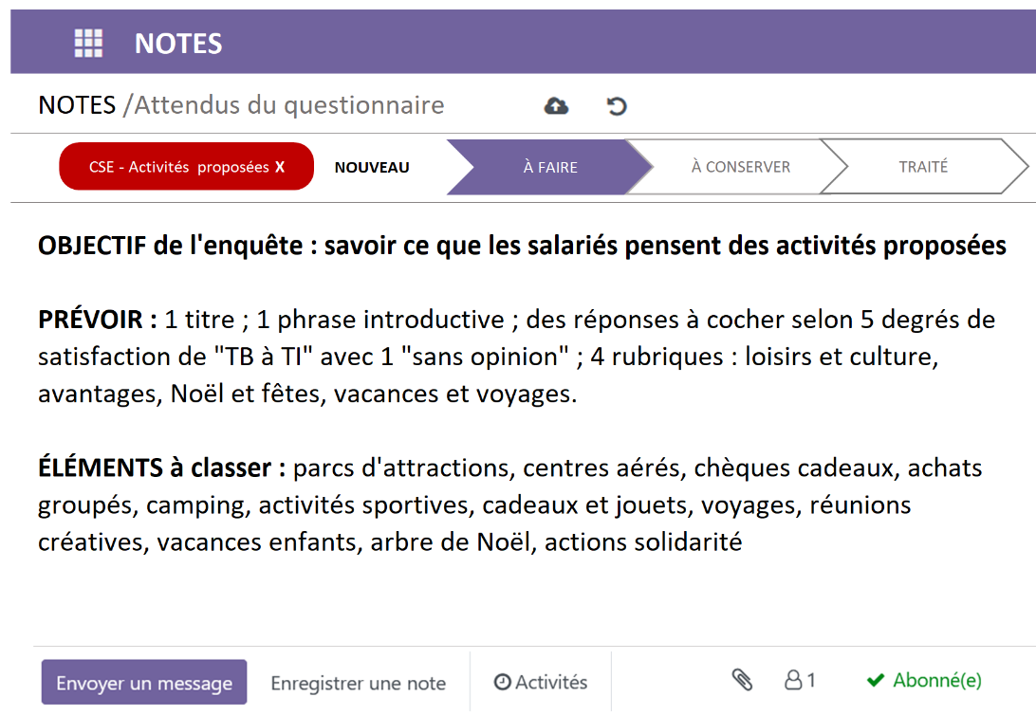

### Document 2 – NOTES / Attendus du formulaire d’inscription aux ateliers

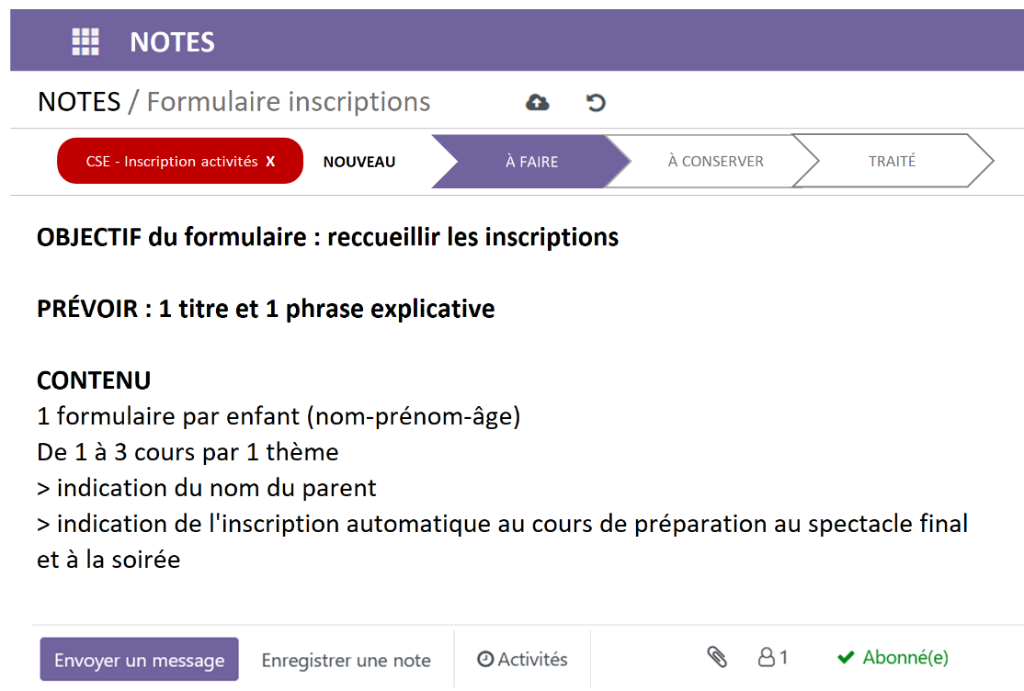

### Document 3 – Support pour une utilisation intelligente de l’IA

|  |  |  |  |
| --- | --- | --- | --- |
| **Rédaction personnelle** | | **IA /Propositions** | **IA /Explications** |
| …… | | **…..** | **……** |
| **Version RETENUE** | …… | | |

### Document 4 – Attendus du discours

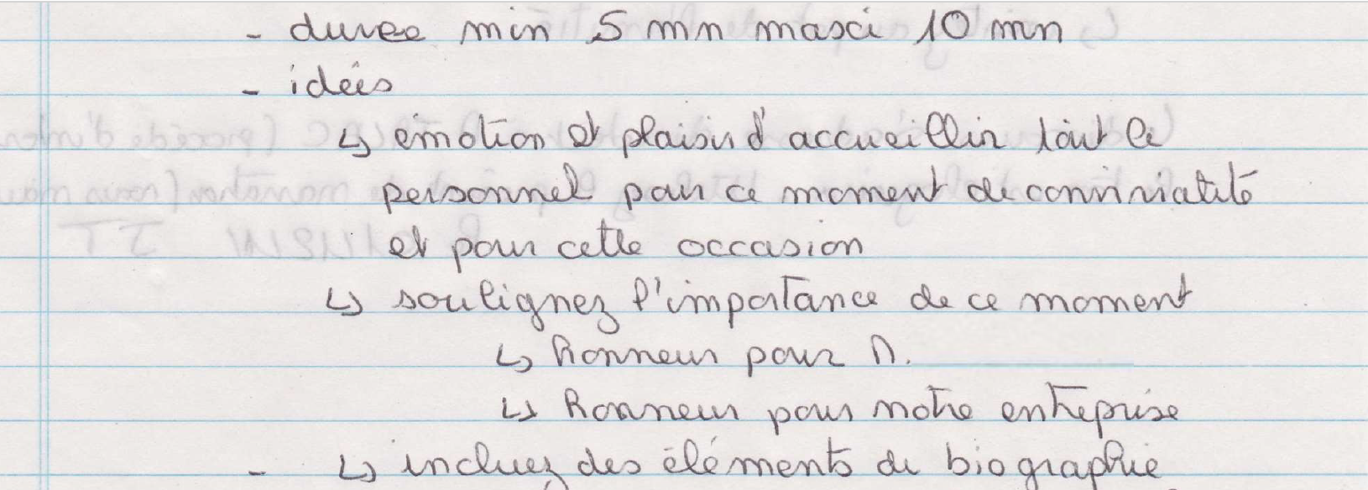

**Barroy**

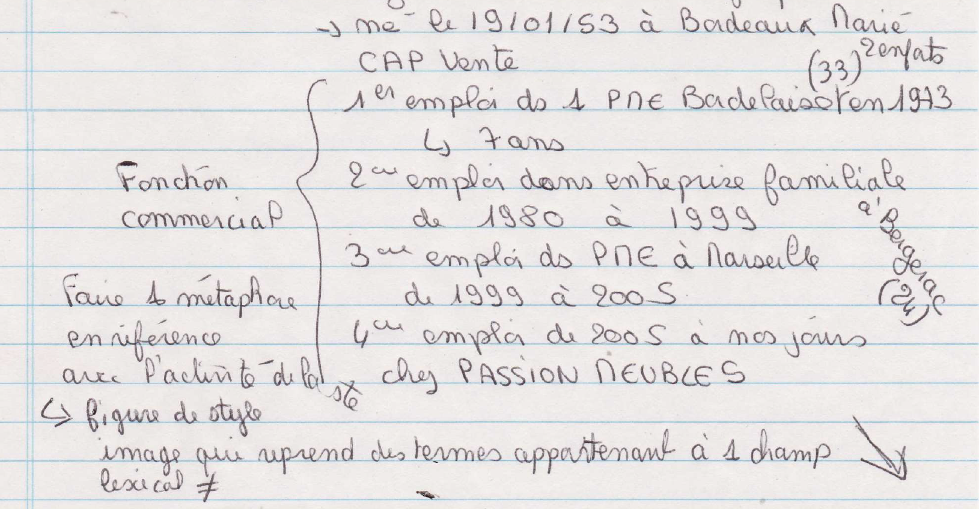

**« produit bio »**

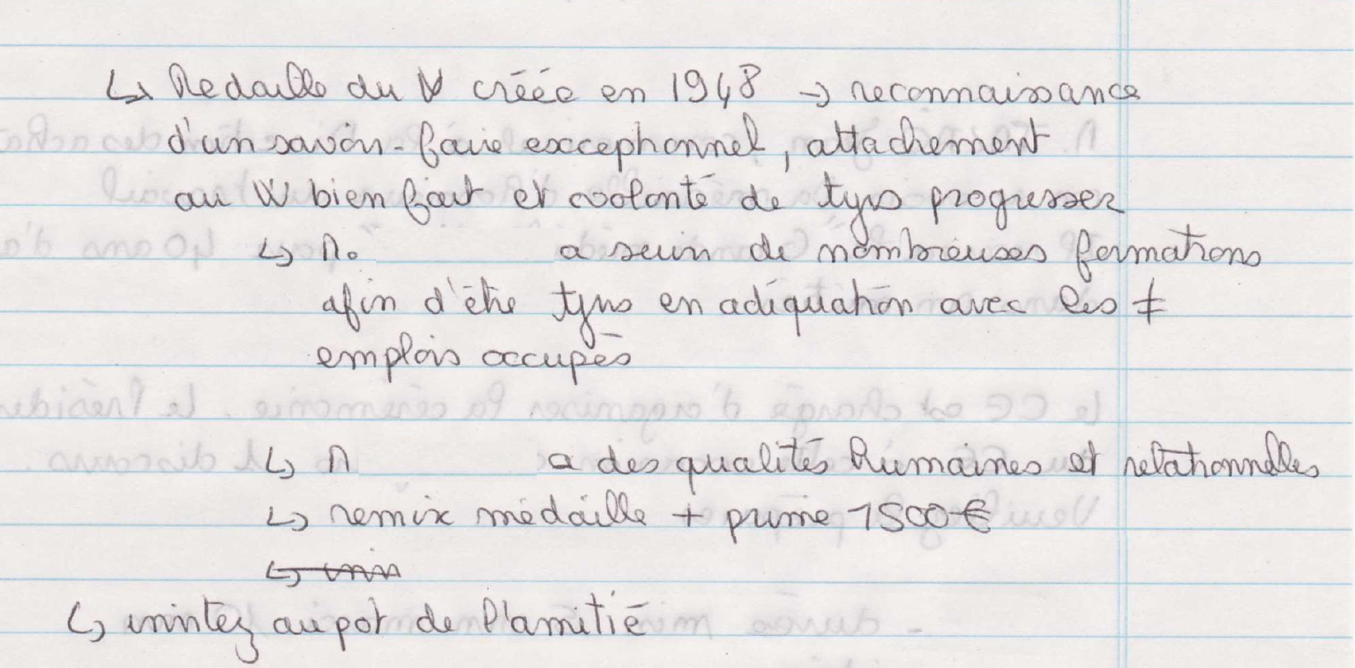

**Barroy**

**Barroy**

**Barroy**



### Document 5 – AIDE « Le discours dans le contexte professionnel »

Le discours prononcé dans le cadre professionnel à l’occasion d’un événement (fêtes de fin d’année, départ à la retraite, remise de médaille du travail…) vise à renforcer la cohésion du personnel au sein de l’entreprise.

Avant d’être dit, le discours est un texte écrit avec soin.

|  |  |  |
| --- | --- | --- |
| **LES PROCÉDÉS DE RÉDACTION D’UN DISCOURS** | | |
| Présence de l’émetteur | S’impliquer personnellement en tant qu’orateur | « JE »  « MOI » |
| S’impliquer dans le groupe, faire partie du personnel | « NOUS »  « Chers collègues »  « Ensemble » |
| Présence du destinataire | S’adresser directement à son auditoire | « VOUS » |
| Indication du temps | Indiquer que l’action se déroule au moment où l’on parle | Présent de l’indicatif |
| Exprimer une action passée | Présent de narration  Passé composé |
| Métaphore | Enrichir le discours par des images qui « parlent » à tous afin de faciliter la compréhension, de préciser un objectif ou une action | Figure de style qui établit une relation de ressemblance entre deux éléments (elle n’utilise pas d’outil de comparaison) |
| Vocabulaire | Valoriser le destinataire | Vocabulaire élogieux  Verbes : briller – être animé(e) – admirer – contempler – préférer – adorer - aimer  Adjectifs : fidèle – engagé(e) – sérieux(se) – impliqué(e) – ambitieux(se) – investi(e) – talentueux(se)…  Préfixes et suffixes donnent une valeur méliorative aux radicaux auxquels ils s’ajoutent  « archi », « extra » et « issime » sont mélioratifs.  *Ex : grandissime (de grand) ; archicélèbre (de célèbre).* |